Warszawa, 19 listopada 2020 r.
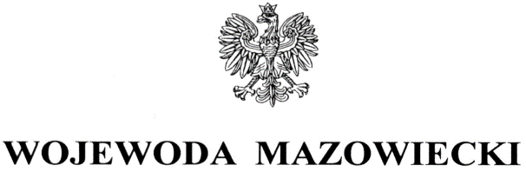

WNP-R.4131.19.2020.BM

Rada Gminy Orońsko

Rozstrzygnięcie nadzorcze

Na podstawie art. 91 ust. 1 ustawy z dnia 8 marca 1990 r. o samorządzie gminnym (Dz. U. z 2020 r. poz. 713)

stwierdzam nieważność

uchwały Nr XXXIII/161/2020 Rady Gminy Orońsko z dnia 13 października 2020 r.
w sprawie rozpatrzenia skargi na działalność Wójta Gminy Orońsko.

Uzasadnienie

Rada Gminy w Orońsku działając na podstawie art. 18 ust. 2 pkt 15 ustawy
o samorządzie gminnym oraz art. 229 pkt 3 ustawy z dnia 14 czerwca 1960 r. Kodeks postępowania administracyjnego (dalej: kpa) przyjęła uchwałę w sprawie rozpatrzenia skargi na działalność Wójta Gminy Orońsko.
Uchwała wpłynęła do organu nadzoru w dniu 22 października 2020 r.
Podjęta uchwała nie zawiera rozstrzygnięcia merytorycznego skargi do czego zobowiązuje art. 238 § 1 ustawy z dnia 14 czerwca 1960 r. Kodeks postępowania administracyjnego.
Art. 238 § 1 k.p.a. stanowi:
"Zawiadomienie o sposobie załatwienia skargi powinno zawierać: …wskazanie, w jaki sposób skarga została załatwiona…".
W § 1 uchwały wskazano „uznaje się skargę…”. Zapis ten nie pozwala na ustalenie, jakie jest faktyczne merytoryczne załatwienie skargi, gdyż uchwała nie zawiera jasnego zapisu w tym zakresie, zwłaszcza, czy skarga jest zasadna, czy też nie. W § 2 wskazano zaś, że „za bezzasadne uznaje się …”, co sugerowałoby, że skarga uznana została za bezzasadną, choć za bezzasadne uznane są jedynie wyodrębnione stwierdzenia, nie zaś cała skarga. Wobec powyższego również treść paragrafu drugiego nie daje możliwości ustalenia stanowiska Rady wobec skargi. Uzasadnienie do uchwały sugeruje, że skarga została uznana za bezzasadną, jednak zapis art. 238 § 1 kpa wprost nakłada obowiązek zawarcia rozstrzygnięcia w zawiadomieniu o rozpoznaniu skargi, jakim w tym przypadku jest skarżona uchwała.
Zgodnie z ugruntowanym orzecznictwem wojewódzkich sądów administracyjnych, zawiadomienie o załatwieniu skargi w trybie postępowania skargowego wyrażone w formie uchwały przez radę gminy powinno obowiązkowo zawierać wszystkie składniki wymienione w art. 238 § 1 k.p.a. – vide wyrok Wojewódzkiego Sądu Administracyjnego w Szczecinie
z dnia 14 maja 2020 r. wydany w sprawie sygn. akt II SA/Sz 23/20.
Biorąc powyższe pod uwagę, uznać należy, że uchwała Rady Gminy Orońsko Nr XXXIII/161/2020 z dnia 13 października 2020 r. w sprawie rozpatrzenia skargi na działalność Wójta Gminy Orońsko narusza dyspozycję art. 238 § 1 Kodeksu postępowania administracyjnego w sposób istotny, co uzasadnia stwierdzenie nieważności uchwały w całości.

Informuję, że rozstrzygnięcie nadzorcze wstrzymuje wykonanie uchwały z mocy prawa z dniem jego doręczenia.

Na niniejsze rozstrzygnięcie nadzorcze Gminie przysługuje skarga do Wojewódzkiego Sądu Administracyjnego w Warszawie w terminie 30 dni od daty doręczenia, wnoszona za moim pośrednictwem.

Wojewoda Mazowiecki
Konstanty Radziwiłł
/podpisano elektronicznie/

